Муниципальное бюджетное дошкольное образовательное учреждение
«Детский сад комбинированного вида № 28 «Колокольчик»
623750, Свердловская область, г. Реж, ул.Спортивная 6-1
тел.: 8(34364) 3-16-06, е-mail: dou28@bk.ru

Аналитическая справка по результатам мониторинга удовлетворенности родителей ( законных представителей) воспитанников МБДОУ- Детский сад № 28 «Колокольчик» качеством образовательного процесса через анкетирование.
03 апреля -14 апреля 2024 года.

Исследование степени удовлетворённости родителей (законных представите лей) качеством образовательных услуг, предоставляемых в МБДОУ « Детском саду комбинированного вида № 28 «Колокольчик
В рамках мониторинга качества образования в ДОУ на основании Приказа № 2/01-18 от 30. 03. 2024 г. « О проведении анкетирования родителей воспитанников по удовлетворенности образовательных запросов, оценке качества образовательного процесса » с 3 апреля по 14 апреля 2024 года было проведено анкетирование родителей (законных представителей) в 12 группах. В анкетировании прияло участие 125 родителей.
Метод исследования: социологический метод анкетного опроса.
Цель: выявить уровень удовлетворённости качеством образовательных услуг в МБДОУ «Детском саду № 28 комбинированного вида и изучить мнения родителей о качестве работы коллектива.

Анкета
об удовлетворенности качеством предоставления муниципальных услуг
Приглашаем принять участие в опросе о степени удовлетворенности качеством предоставляемых услуг. Заполнение анкеты займет у Вас не более 5 минут.
Ваше мнение очень важно для нас и поможет повысить ткачество предоставляемых услуг. Мы гарантируем конфиденциальность предоставленной информации.
*Обязательно к заполнению

- Напишите ваши данные (впишите свои данные)*

Фамилия, инициалы
- Отметьте уровень удовлетворенности услугой (выберите только один вариант ответа и обведите его)*

- Совершенно не удовлетворен (на)
- Не удовлетворен (на)
- Скорее удовлетворен (на), чем нет
- Удовлетворен (на)
- Совершенно удовлетворен(на)
3.Удовлетворены ли Вы непосредственным взаимодействием с педагогом (учителем) при получении услуги? (выберите только один вариант ответа)*
Да. Нет
- Достаточно ли Вам информации о порядке, способах и условиях предоставлении услуги?*
Да. Нет
- Ваши пожелания по улучшению качества предоставляемой услуги (пожелания Вы можете написать в свободной форме)*
________________________________________________________________________________________________________________________________________________________
Спасибо за Ваши ответ

Итоги анкетирования родителей об удовлетворенности качеством предоставления муниципальных услуг

АНКЕТА
об удовлетворенности качеством предоставления муниципальных услуг
Уважаемые родители!
Приглашаем принять участие в опросе о степени удовлетворенности качеством предоставляемых услуг. заполнение анкеты у Вас займет 5 минут.
Ваше мнение очень важно для нас и поможет повысить качество предоставляемых услуг. Мы гарантируем конфиденциальность предоставляемой информации.

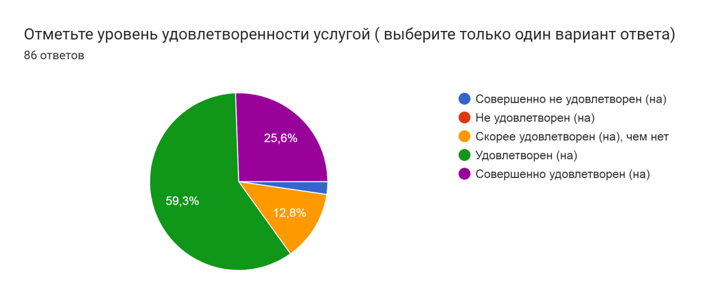
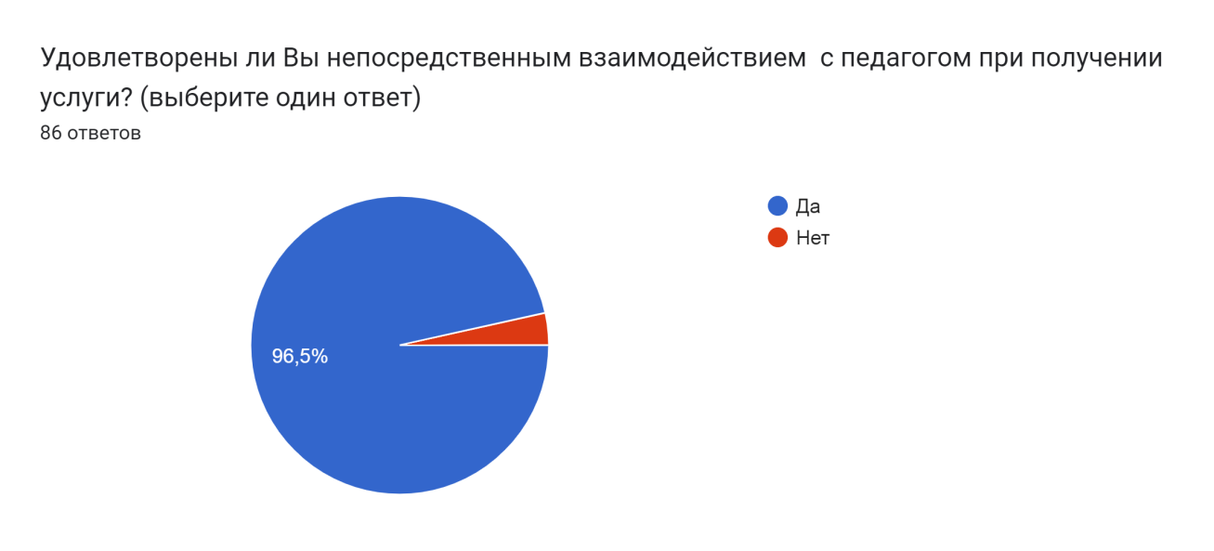
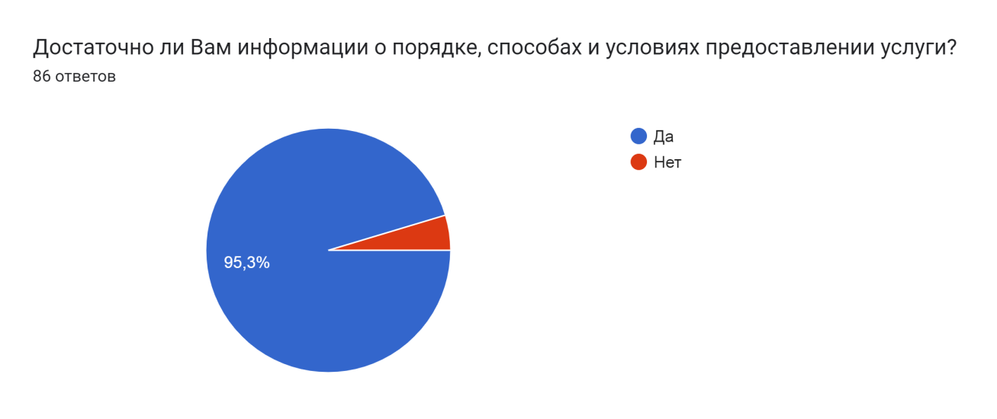

Ваши пожелания по улучшению качества предоставляемой услуги ( пожелания Вы можете написать в свободной форме)14 ответов
Нет
Все устраивает
Хотелось бы больше занятий по мимо читалочки
Нет
.
Все хорошо
Воспитатель, нянечка, педагогический состав хорошие, кормят вкусно, детям нравится, мы родители довольны.
Мне нравится как занимаются с нашими детками, нравится персонал, но именно того, что они делают в течении дня информации не хватает) Было бы здорово иногда видеть чем занимаются наши дети😁 Я не говорю про дополнительные бумажные отчеты, а может что-то в виде сообщения в чате или фотографий, или подделки какие)
Оставайтесь с нами до выпуска!
Проведение дополнительных занятий для детей раннего возраста
Запретить телефона воспитателям и помощникам воспитателей
-
побольше бесплатных занятий в детском саду с детьми.

Таким образом, по итогам анкетирования родителей можно сделать вывод, о том, что большинство родителей (законных представителей) довольны качеством образования и развития своего ребёнка (59,32%).
95,3% родителей (законных представителей) устраивает содержание, режим и другие условия предоставления образовательных, оздоровительных, консультативных и других услуг в ДОУ.
Многие родители (законные представители) считают взаимоотношения с педагогом «партнёрскими» (96,5%).
Можно сделать вывод о том, что большинство родителей (законных представителей) устраивает работа как детского сада в целом, так и педагогов детского сада.
Тем не менее, в ходе исследования выявлены проблемы, существующие в детском саду.

В целях повышения качества предоставляемых услуг дошкольного образования в 2023 – 2024 учебном году направить усилия коллектива на:
1. Активизацию работы с родителями по вопросам воспитания и развития детей.
2. Привлечение родителей в культурно-образовательные и семейные проекты.
3. Организовать реализацию платных образовательных услуг, выходящих за рамки уставной деятельности на 2023-2024 учебный год по направлениям.
В новом учебном году будет продолжена работа детского сада по повышению качества предоставляемых услуг.

Старший воспитатель Антонова Л.Ю.
14.04.2024г.

